|  |
| --- |
| Unboxing-Videos kennenlernen Schaut euch min. ein Unboxing-Video auf einer Plattform, wie z.B. YouTube, an. |

### Mach dir Notizen über den Ablauf.

___________________________________________________________________

___________________________________________________________________

___________________________________________________________________

___________________________________________________________________

### Sortiere den (typischen) Ablauf eines Unboxing-Videos.

|  |  |
| --- | --- |
|  | Und was jetzt? Abschließend wird die Box noch einmal als Ganzes betrachtet. Was ist (un)brauchbar, zu viel/ zu wenig, noch wünschenswert, begeisternd...? Wird etwas zurückgeschickt? Worüber denkt man anders? Was wird sich verändern? |
|  | Hallo! Die auspackende Person stellt sich selbst vor. Sie gibt Hinweise zur Geschichte oder Hintergrund des Unboxing-Videos. |
|  | Was steht denn da? Sollte es einen Begleitbrief oder eine Notiz geben, könnte der jetzt herausgenommen und vorgelesen werden. Baut Pausen, Kommentare und Reaktionen ein! |
|  | Der erste Blick! Der oder die Empfänger:in öffnet die Box und beschreibt, was sie in der Box auf den ersten Blick entdeckt. Er oder sie gibt einen ersten Überblick über den Inhalt und vielleicht auch zum Verpackungsmaterial. |
|  | Was ist in der Box? Jetzt kommen die einzelnen Gegenstände nacheinander zum Vorschein. Der bzw. die Empfänger:in reagiert mit Gefühlen, Reaktionen und Kommentaren. |
|  | Was ist das? Schon vor dem Auspacken wird etwas zur Verpackung, zur Schrift und Aufmachung erzählt. Auch zum Absender und Lieferdienst kann etwas erzählt werden. |

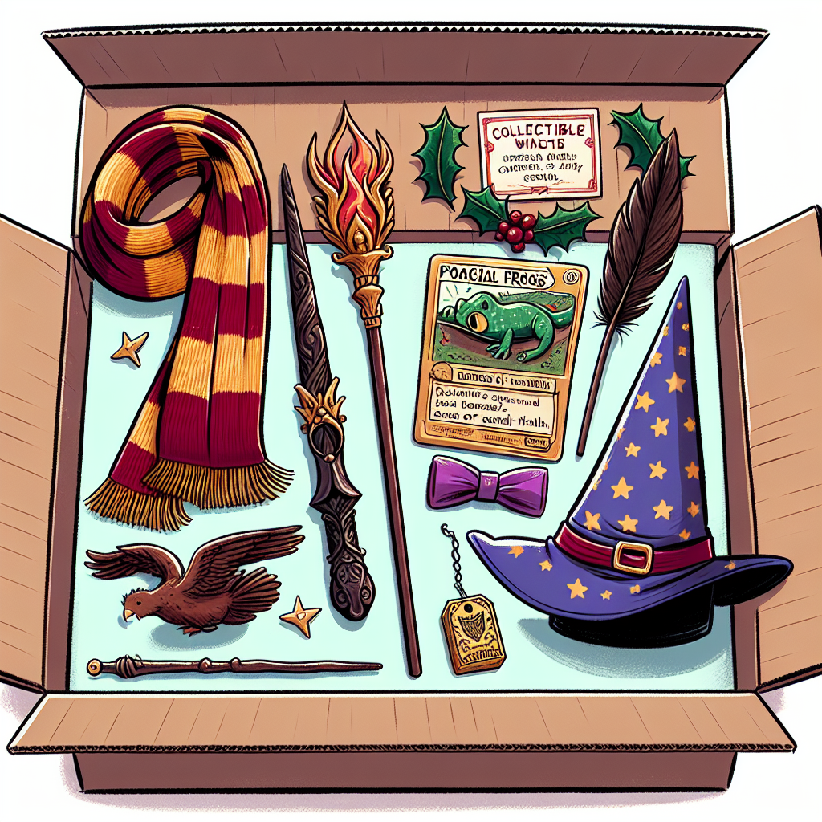

Welche Gegenstände siehst du?

___________________________________________________________________

___________________________________________________________________

___________________________________________________________________

Erläutere, ob die Auswahl der Gegenstände für diese Person passend oder eher nicht ist. Was würdest du ändern oder beibehalten?

___________________________________________________________________

___________________________________________________________________

___________________________________________________________________

|  |
| --- |
| Das Vorbereiten und Packen der Box Nun weißt du, wie ein Unboxing-Video aufgebaut sein kann. Bist du bereit für dein eigenes Unboxing?    Zunächst muss die Kiste gefüllt werden.    1. Schritt:  literarische Figur oder eine/n Autor:in  Wähle eine , die diese Box über sich füllen soll.  2. Schritt:  dein ganzes Wissen  Was weißt du über diese Person? Was hast du alles gelernt? Notiere (zunächst) unsortiert .  3. Schritt:  Empfänger:in  Überlege dir, wer der/die sein soll (z.B. deine Klasse, deine Eltern oder eine ganz andere Person?).  4. Schritt:  Notiz  Was würde die Figur bzw. der/die Autor:in in eine schreiben, die der Box beigelegt wird? Bedenke den/die Empfänger:in.  5. Schritt:  Gegenstände  Wähle die möglichen passenden , die in die Box sollen. Wieso wählst du diese Gegenstände? |

### Platz für deine Notizen

Arbeite die Schritte durch: Wähle deine literarische Figur, notiere dein ganzes Wissen,...

___________________________________________________________________

___________________________________________________________________

___________________________________________________________________

___________________________________________________________________

|  |
| --- |
| Unboxing-Video drehen Tipps zur Technik  Nun schlüpfe in die Rolle des/der Empfänger:in. Beachte die Hinweise zum Ablauf, die du bereits geordnet hast (s. oben). Hier ein paar weitere :    Licht  Welches würde die Stimmung unterstreichen (hell, dunkel, Spot)?  Ruhe  Wo kann das Video in gedreht werden?  Musik  Gibt es im Hintergrund? Wenn ja, achte auf das Urheberrecht.  Aufnahmegerät  Welches wird genutzt? Und aus welcher Perspektive?  Mikrofon  Welches ?  Schnitt  Welche App kann für den genutzt werden? |